**Лабораторная работа №6. Построение и исследование компьютерных моделей с использованием дифференциальных уравнений.**

Код лабораторной работы написан на языке: С;

Компилятор: онлайн среда Repl.it (clang version 7.0.0)

Задание №1(2).

1. Постановка задачи: Установлено, что скорость распада радия прямо пропорциональна его количеству в каждый данный момент. Определить закон изменения массы радия в зависимости от времени, если при t = 0, масса радия была m0 = 4, к = 0,00044. Найти период полураспада радия.
2. Математическая модель: $T = \frac{Ln2}{k}, m = m_{0}e^{-kt}$
3. Код: <https://repl.it/@sonyadk/myex>

| #include <stdio.h>  #include <stdlib.h>  #include <math.h>  int main(void) {  float k = 0.00044, //коэф.распада  m0, //начальная масса  m, //масса во время распада  T, //период полураспада  dt; //шаг по времени  int t = 0; //время  printf("\nВведите начальную массу: ");  scanf("%f", &m0);  printf("\nВведите шаг по времени: ");  scanf("%f", &dt);  T = log(2)/k;  printf("\nT = %5.3f", T);  m = m0;  printf("\nm(%d) = %5.3f", t, m);  do {  t += dt;  m = m0*exp(-k*t);  printf("\nm(%d) = %5f", t, m);  }while(m>=0.00001);  return 0;  } |
| --- |

1. Результат:  
   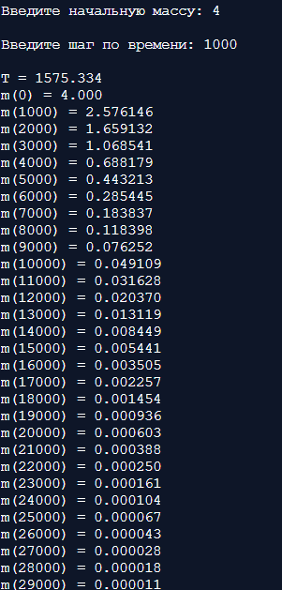
2. График Excel:

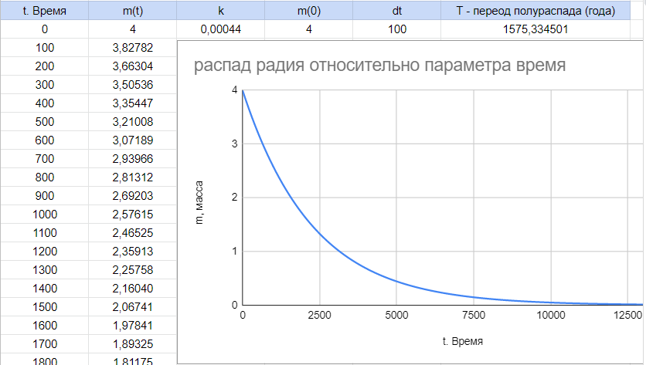

Задание №2(3).

1. Постановка задачи: Проходя через лес и испытывая сопротивление деревьев, ветер теряет часть своей скорости. На бесконечно малом пути эта потеря пропорциональна скорости в начале этого пути и длине его. Найти скорость ветра, прошедшего в лесу 150 м, зная, что до вступления в лес начальная скорость ветра v0=12 м/с; после прохождения в лесу пути s=1 м, скорость ветра уменьшилась до величины v1=11,8 м/с.
2. Математическая модель: $v = v_{0}e^{-ks}, k = -ln(1-\frac{α}{100}), α=1,67$
3. Код: <https://repl.it/@sonyadk/forest>

| #include <stdio.h>  #include <stdlib.h>  #include <math.h>  int main(void) {  float k, //коэф.изменения скорости  a, //процент от изменения за пусть s1  v0, //начальная cкорость  v1, //скорость после метра в лесу  v; //скорость во время движения по лесу  int s = 0, //путь в лесу  s1; //конечная основка в лесу  printf("\nВведите начальную скорость: ");  scanf("%f", &v0);  printf("\nВведите скорость после начала движения в лесу: ");  scanf("%f", &v1);  printf("\nВведите конечное расстояние: ");  scanf("%d", &s1);  a = ((v0-v1)/v0)*100;  k = -log(1-a/100);  printf("\nm(%d) = %5.3f", s, v0);  s +=1;  printf("\nm(%d) = %5.3f", s, v1);  do {  s += 1;  v = v0*exp(-k*s);  printf("\nv(%d) = %5.3f", s, v);  }while(s1!=s);  return 0;  } |
| --- |

1. Результат:  
   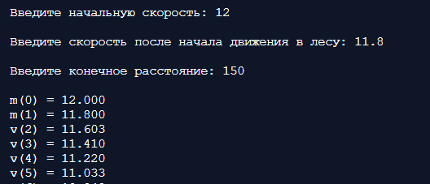
2. График Excel:  
   